
Universidad del Valle de Guatemala
Facultad de Ciencias y Humanidades
Algoritmos y programación básica
Primer Ciclo, 2026
Catedrático: ing. Angélica Rocha
Auxiliar: Diego Fabián Morales Dávila,
Christian José Bernardo Echeverría Ramírez

Ejercicio 2
Diseño de un Videojuego Educativo usando Design Thinking

Nombre: Jacob Juárez Guerra
Carné: 261521
Sección # 100
Fecha de entrega: 01/02/26

Parte A – Investigación sobre Design Thinking
Responde las siguientes preguntas con tus propias palabras:

- ¿Qué es Design Thinking y por qué es una metodología adecuada para diseñar software educativo?
Es una metodología, que, en vez de enfocarse puramente en la tecnología, se enfoca más en el usuario, sigue un proceso no lineal (se puede volver en cualquier momento a cualquier fase del proceso) de resolución de problemas complejos, para crear soluciones innovadoras y efectivas.

El proceso de Design Thinking empieza con empatizar con la persona o personas afectadas por un problema, para poder comprenderlo de mejor manera.
Este proceso busca equilibrar lo que es deseable por el usuario, que sea factible y se pueda realizar, que sea expuesto con claridad, que sirva para enseñar o educar, y que sea viable económica y organizacionalmente.

- Explica brevemente cada una de las fases de Design Thinking (Empatizar, Definir, Idear, Prototipar y Evaluar/Testear) e indica qué tipo de preguntas se buscan responder en cada fase.
Las fases de El proceso de Design Thinking son:
- Empatizar:
En esta fase se busca interactuar con el usuario para entender las necesidades de este, para poder responder preguntas como: ¿Qué siente el usuario ante (problema/necesidad/deseo) y que (obstáculos/dificultades) enfrenta ante esto. Para esto se puede hacer algo como un mapa de empatía.

- Definir:
Esta fase busca encontrar problema central para poder empezar a generar ideas en como resolverlo. Es necesario responder preguntas como: ¿Qué es lo que debemos resolver? Y ¿Por qué es importante para el usuario? Para poder formular el problema desde el punto de vista del usuario.

- Idear:
Esta fase busca generar la mayor cantidad de ideas posibles para poder afrontar el problema o facilitar el proceso.
Se busca responder preguntas como: ¿Qué soluciones posibles hay? ¿Qué maneras de resolver el problema existen? ¿Qué ideas nuevas se nos ocurren?

- Prototipar:
Esta fase busca pasar las ideas a algo tangible y aplicable, para poder ser presentado a uno o más usuarios cuando se haga la evaluación y testeo.
Para prototipar es necesario responder preguntas como: ¿Cómo se vería la solución cuando ya esta siendo aplicada? ¿Cómo podemos hacer una versión más simple de la solución? ¿Qué elementos son necesarios para el prototipo? ¿Cuál es la cantidad mínima de recursos necesarios para hacer un prototipo?

- Evaluar /Testear:
Esta fase busca hacer pruebas con los usuarios reales, utilizando el prototipo para responder preguntas como: ¿Funciona la solución adecuadamente? ¿Está satisfecho el usuario con la solución? ¿Qué cosas no funcionan o son innecesarias? ¿Es posible mejorar el prototipo de alguna manera? ¿Qué más aprendimos de las pruebas?

IMPORTANTE: es posible que sea necesario volver a hacer cualquiera de estos pasos en cualquier momento, para poder llegar a un mejor resultado.

Parte B – Diseño del Videojuego Educativo usando Design Thinking (70 puntos)
Nivel Educativo Seleccionado: Secundaria (12-16 años)
He decidido afrontar un problema que una vez tuve, más que nada gracias a la cuarentena (no ponía atención en matemáticas)

- Fase 1: Empatizar:
Usuarios: Estudiantes de secundaria. Son competitivos, disfrutan de los videojuegos y de la personalización.
Dificultades: a esta edad es difícil retener la atención en una tarea o trabajo, en especial cuando se trata de uno de matemáticas. Es necesario tener agilidad mental y saber usar ecuaciones para resolver problemas lógicos.
Motivación: Poder competir con compañeros y personas de su edad podría motivarlos. Utilizar estrategia para ganar recompensas y superar a sus compañeros puede ser una manera efectiva de motivarlos.
- Fase 2: Definir el problema
Después de hacer un análisis de empatía de alumnos de secundaria de el rango de edades especificado llegamos a la conclusión de que: “Los Estudiantes de secundaria tienen dificultad para resolver ecuaciones y hacer cálculos mentales rápidamente porque ven el álgebra como un proceso tedioso, lo que provoca falta de interés, lentitud en la resolución de problemas y ansiedad ante las evaluaciones matemáticas.”

- Fase 3: Idear la solución
Decidimos hacer un videojuego que fomentara el ámbito competitivo de los alumnos de secundaria. Se decidió hacer un juego estilo “RISK” en el que la realización adecuada de problemas matemáticos beneficia el resultado que obtienen los alumnos cuando intentan conquistar territorio enemigo, se tomaría en cuenta en la respuesta, la rapidez en la que se contesta, y que tan acertado es el resultado.

El videojuego fue nombrado: “Math Domination: Global Equation” (en ingles así se practica igualmente y puede ser compatible entre diferentes regiones, como los juegos de Mathletics)
El objetivo de aprendizaje del juego es poder resolver ecuaciones de primer y segundo grado y realizar operaciones aritméticas que al ser resueltas adecuadamente beneficiarían al usuario estratégicamente.
- Mecánicas del juego: El mapa principal se divide en regiones, cada región esta indicada o nombrada por una variable, un valor numérico o una función.
  - Ataque: En lugar de lanzar dados, el usuario debe resolver una ecuación o problema matemático (dependiendo el nivel de dificultad), por ejemplo:
($2x + 5 = 15$), entre más rápido la resuelva más poder de ataque genera el usuario para atacar una región.

  - Defensa: El dueño de la región debe resolver una ecuación matemática de igual dificultad para acumular poder defensivo y reducir el impacto del ataque.
- Reglas básicas:
- Al iniciar el turno, se reciben recursos basados en el resultado de una operación matemática rápida
- Al querer conquistar un país, se asignará un problema matemático de una dificultad acorde al nivel del territorio (algunos son de mayor dificultad que otros)
- Al fallar un cálculo, se penaliza dependiendo que tan alejado esta del resultado (se retiran las tropas, Pierdes las tropas, pierdes un porcentaje, pierdes un turno etc.)
- Así como en “RISK”, existen cartas de bonus que puedes obtener al resolver desafíos matemáticos que se presentan conforme avanza el juego, aumentando el nivel de dificultad con cada desafío que se presenta.

Este juego podría transformar el “tedio” que sienten los alumnos ante las matemáticas, en un sentimiento de competitividad, el estudiante no resuelve las ecuaciones por obligación, si no que empieza a hacerlo para ganar territorio y vencer a los otros jugadores.

- Fase 4: Prototipo conceptual
- Inicio: Se asignan aleatoriamente las regiones, los jugadores ven el mapa del mundo, se decide quien inicia con un ejercicio de velocidad para resolver una ecuación sencilla (quien la resuelve primero ataca primero).
Para motivos del ejemplo: Jugador A es America, B es Europe.
Ejemplo: Jugador A resuelve primero la ecuación, por lo que tiene el primer turno. Jugador A decide atacar “Europe” desde “America”, Decide atacar Grecia.

- Acción: Aparece una ventana de duelo entre Jugador A, y jugador B en el centro se presenta una ecuación con una dificultad dependiendo el país atacado por el jugador A, y un espacio para resolver la ecuación y escribir la respuesta (Hay una calculadora como herramienta si es necesaria).
Ejemplo: La ventana muestra la ecuación: “$3x-12=18$”

- Retroalimentación: El juego indica si el resultado ingresado es acertado o no, y muestra una animación acorde al resultado, así como indica que efectos tiene este turno sobre los jugadores afectados.
Ejemplo: El Jugador A, escribe “10” el juego responde con una animación que muestra que la respuesta fue exitosa, (“Impacto crítico, has tomado 5 segundos, Haz conquistado Grecia”) Pero Jugador B ha escrito “27” (se confundió y sumo 3+x en lugar de 3*x) entonces a el jugador B se le muestra un mensaje de (“Respuesta Incorrecta, tus tropas no han podido defender el ataque, Perdiste Grecia”) Por lo que Jugador A conquistaría un país del jugador B (Grecia).

- Cierre: Al final del turno, dependiendo el resultado ocurre una variedad de eventos, por victoria, derrota, empate etc. y hay posibilidad de que se presente una carta de bonus por la que pueden competir los jugadores.
Ejemplo: Grecia se tiñe del color del continente de “America” porque el jugador A lo conquisto, el jugador A recibe “Math Coins” que le sirven para conseguir algunos beneficios fuera del juego (Skins, accesorios, etc.)
La cantidad recibida de “Math Coins” depende de la dificultad del continente conquistado, y otros factores, se reciben más al haber ganado una partida.

- Fase 5: Evaluación y mejora
- Se necesita evaluar si los alumnos de verdad están aprendiendo, se llevaría un registro que relacione linealmente la dificultad de las ecuaciones y el tiempo que los alumnos tomen en resolverlas, entre más rápido resuelvan las ecuaciones y acierten en la respuesta, más se demostrará que los estudiantes si están aprendiendo.
- Se podría introducir más modos e incluso adaptar el juego a otras áreas fuera de las matemáticas, así como subir el nivel de dificultad conforme avanzan los Estudiantes de grado.

Parte C – Uso de ChatGPT Edu:
Uso de Inteligencia Artificial en este ejercicio:
La Utilice para poder adaptar la estructura de “RISK” a un juego digital educativo, y para refinar el nombre del juego.
Prompt: ¿Como podría convertir un juego con mecánicas similares a risk, en un juego digital, eliminando la mecánica de tirar dados y cambiándola por alguna que sea resolver una operación o algo por el estilo, pero sin afectar el ritmo del juego?
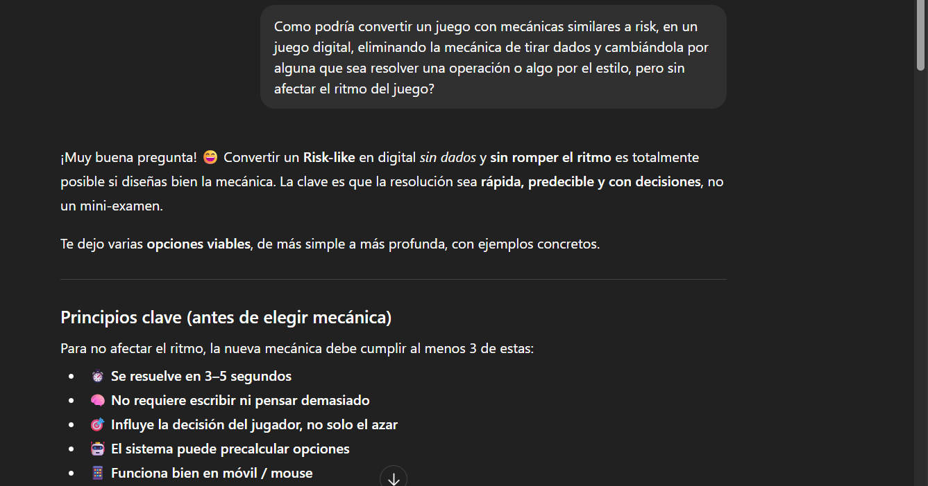
También la utilice para organizar un esquema que me ayudara a ver claramente los pasos de la tarea y que me los mostrara claramente.
Prompt: Haz un esquema para mi tarea: (pegue el texto de canvas y la rubrica)
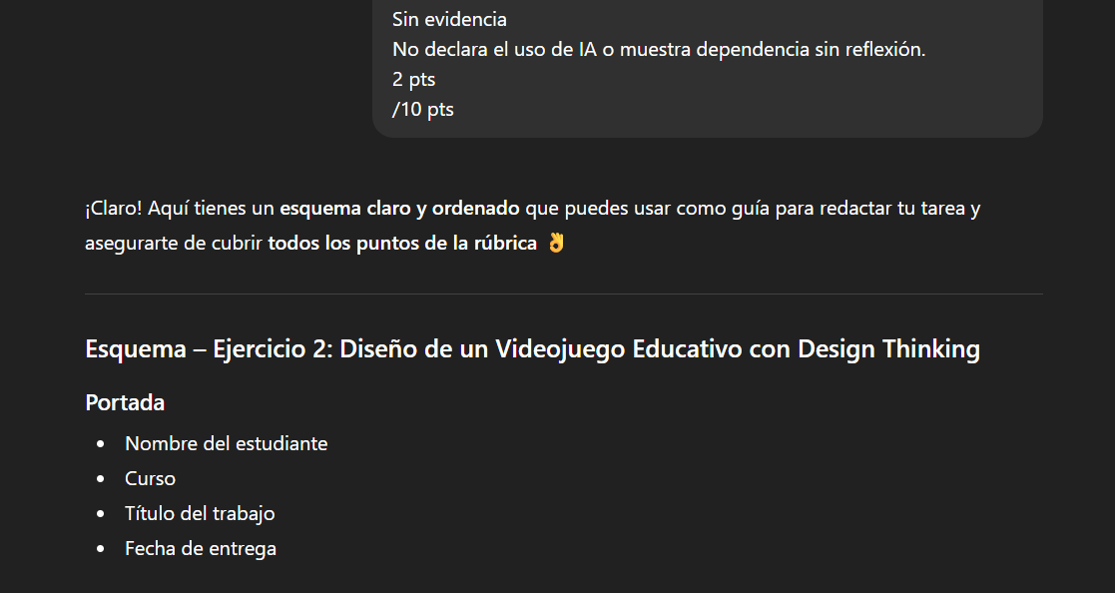
Mis ideas y decisiones fueron: Basar el juego en “RISK” y hacerlo similar a la plataforma de Mathletics que usaba en el colegio (competitivo e Internacional)
También decidí basar en problema en experiencias personales (nunca fui bueno en matemáticas en especial en secundaria al inicio porque no ponía atención) entonces por eso decidí hacerlo relacionado a eso.
También quería que el juego fuera en inglés, porque es una manera de asegurar que mucha gente lo juegue a nivel internacional, además de fomentar la práctica del Idioma.
Siempre pensé que la falta de motivación era un problema mayor al aprender matemáticas, que la falta de comprensión, por eso hice que el juego fomentara la competitividad de los estudiantes.

Referencias

- Brown, T. (2009). Change by Design: How Design Thinking Transforms Organizations and Inspires Innovation. Harper Business.
Tim Brown, Design Thinking.pdf

- IDEO. (2012). Design Thinking para educadores (2da ed.). Riverdale Country School. https://designthinkingforeducators.com/

